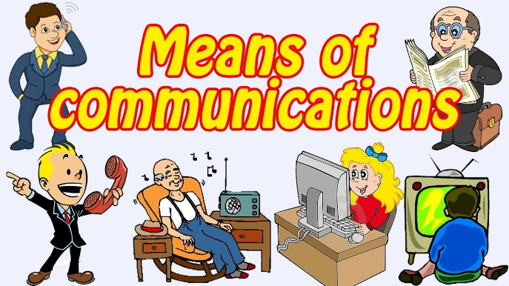
TOREK, 7. 4. 2020

TJA 9 (skupina Ahačič)

Najprej preglejte nalogo:

UČ str. 95/ seznam besed boste prepisali v zvezek in besede boste prevedli v slovenščino. Naslov v vaših zvezkih je Means of communications.
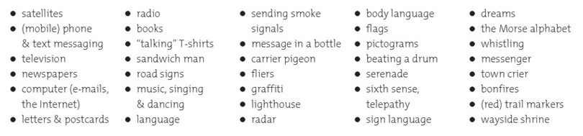
sateliti | radio | pošiljanje dimnih signalov | govorica telesa | sanje
mobilni telefoni in pošiljanje SMS sporočil | knjige | sporočilo v steklenici | zastave | Morsejeva abeceda
televizija | majice z napisi | golob pismonoša | piktogrami | žvižganje
časopisi | nosilec oglasnih tabel | letaki | bobnanje | sel/kurir
računalnik (elektronska pošta, splet) | prometni znaki | grafiti | podoknica | mestni klicar
pisma in razglednice | glasba, petje in ples | svetilnik | šesti čut, telepatija | kresovi
 | jezik | radar | znakovni jezik | markacije
 |  |  |  | obcestno (versko) znamenje
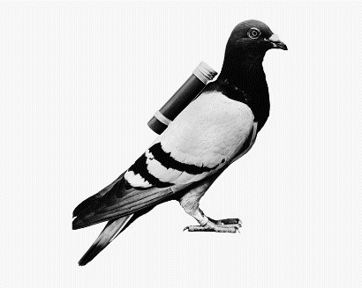

DZ str. 92/ 1ab
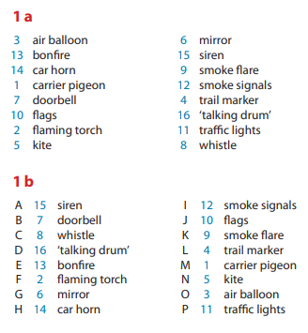

Pa nadaljujmo z delom …

Najprej si oglejte zanimiv video z naslovom “Evolution of communication”:
https://www.youtube.com/watch?v=oxTUC5I22LU

Današnja tema so naprave in sodobne tehnologije. Ta tema ti je zagotovo blizu, zato naloga ne bo pretežka.

1. Naredili boste nekaj nalog z besediščem v delovnem zvezku.

a) DZ str. 93/2a in 2b
V zvezek napišite naslov Gadgets and technology in seznam besed iz naloge 2a skupaj s prevodom zapišite pod ta naslov.

b) DZ str. 94/3a

c) DZ str. 110/1 (bralno razumevanje)

2. Za tiste, ki želite še več, sem pripravila povezavo do videonaloge:
https://en.islcollective.com/video-lessons/how-social-media-is-affecting-teens?code=1UjSjWEoH2

Lahko pa si le ogledate posnetek:
https://www.youtube.com/watch?v=7QWoP6jJG3k&feature=youtu.be

3. Lahko pa trikrat zapored hitro izgovoriš tole poved. Kako dobro ti gre ?

